附件3
亚足联沙滩足球L1级教练员培训交通路线图
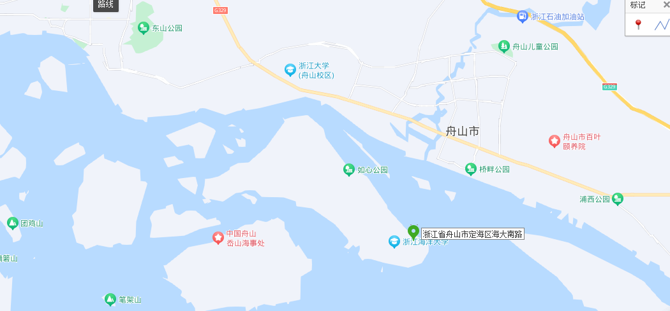
培训报到地点 浙江省舟山市定海区临城街道海大南路1号浙江海洋大学（长峙岛校区）学术交流中心
联 系 人：黄文浪 13867237419

舟山机场
机场距离浙江海洋大学约21公里。可在机场乘坐225路公交转33路公交，即可达到。或在机场乘坐出租车抵达，费用约45元。

宁波站（火车站、高铁）
宁波站火车站距浙江海洋大学约100公里，可在宁波火车站旁的宁波汽车南站乘至舟山临城汽车站的大巴即可到达;乘坐出租车，费用约500元。

